- 3D моделд симуляци хийхэд хувцасны хэрэггүй бүрдэл хэсгүүдийг (хажлага, бүс гэх мэт) идэвхжүүлж устгана.
Click the parts (patterns) you want to delete

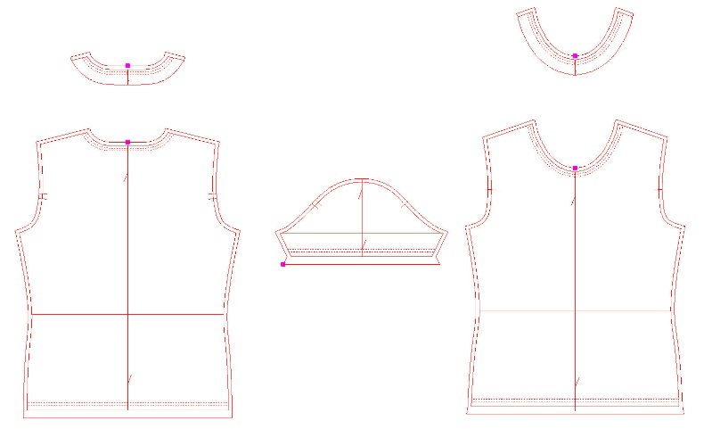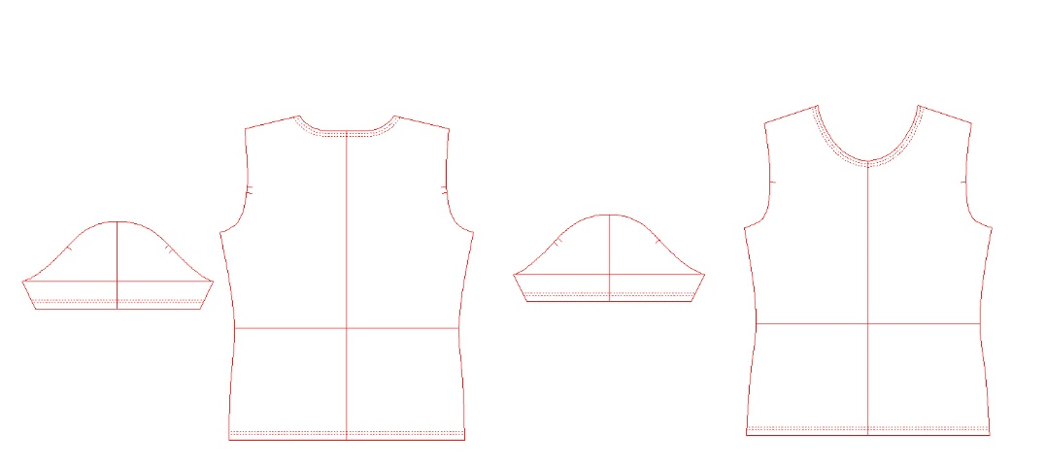
- 3D виртуал дүрслэлд зохион бүтээлтийн бүрдэл хэсгүүдэд оёдлын тавилт хэрэггүй. Хэрэв хувцасны бүрдэл хэсгүүд оёдлын тавилттай бол оёдлын тавилтыг устгана.
Trace цэсний closed line цэсийг сонгож зохион бүтээлтийн хэрчмүүдийг идэвхжүүлж салгаж авна.
You don’t need seam allowance for 3D virtual image. If patterns have seam allowance, remove them.
Trace цэсний closed line

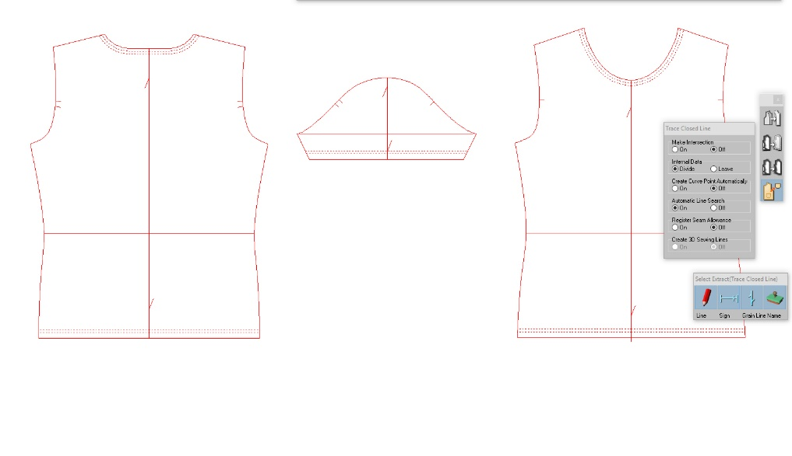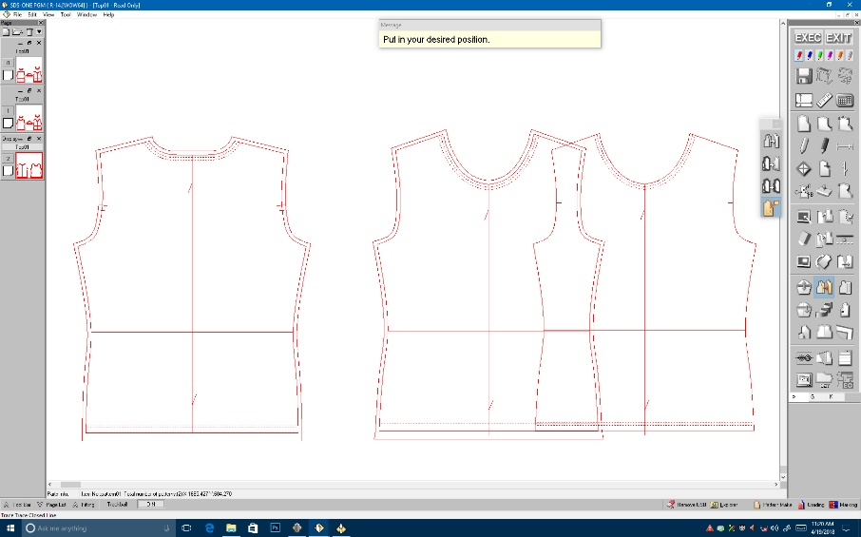

- Ханцуй болон тэгш хэмт бүрдэл хэсгүүдийг хувилж толин тусгалаар эргүүлнэ.
Pattern цэсний copy → mirror
Complete necessary parts by using mirror copy.
Pattern copy –mirror

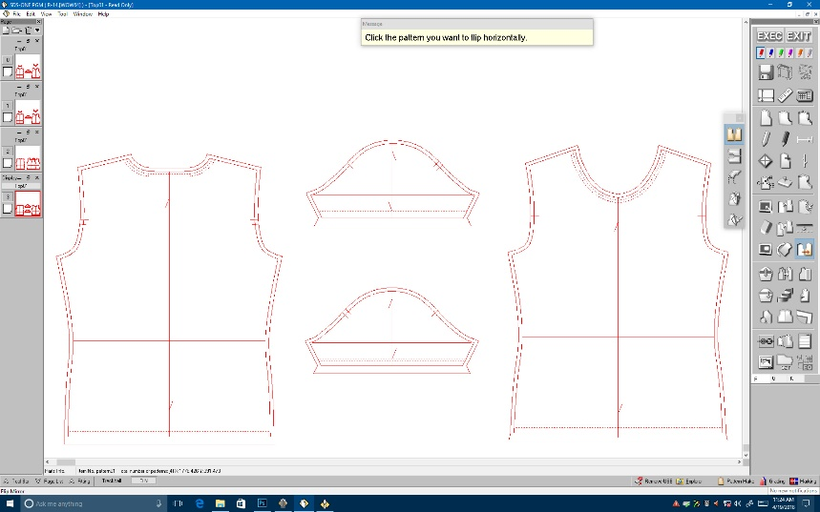

- Зохион бүтээлтийн бүрдэл хэсгүүдэд нэр өгч хадгална.
Parts information цэсний Part name цэс
Parts are arranged properly in 3D view according to the parts names
Parts information цэсний Part name цэс

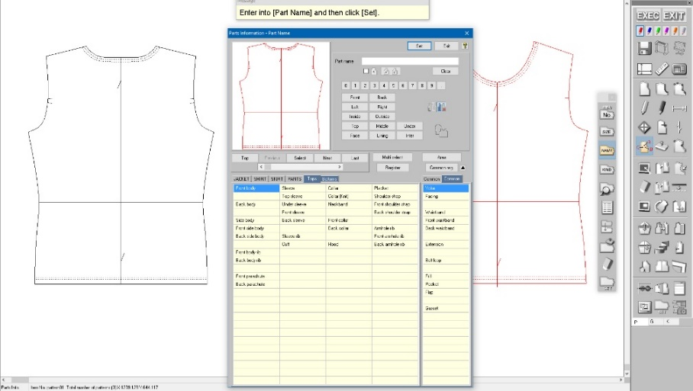
- 3D моделоо сонгоно.
Load a model you created. Fitting цэс

Fitting цэс

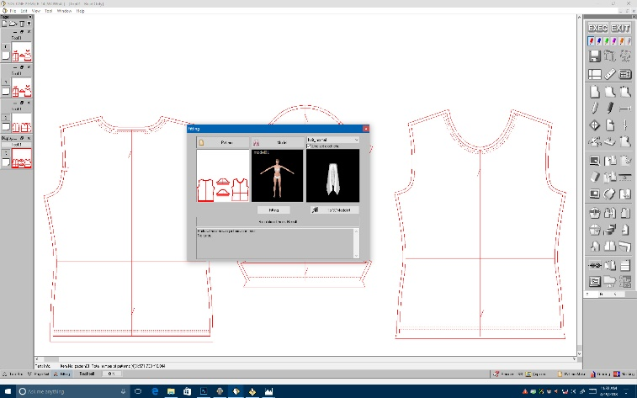

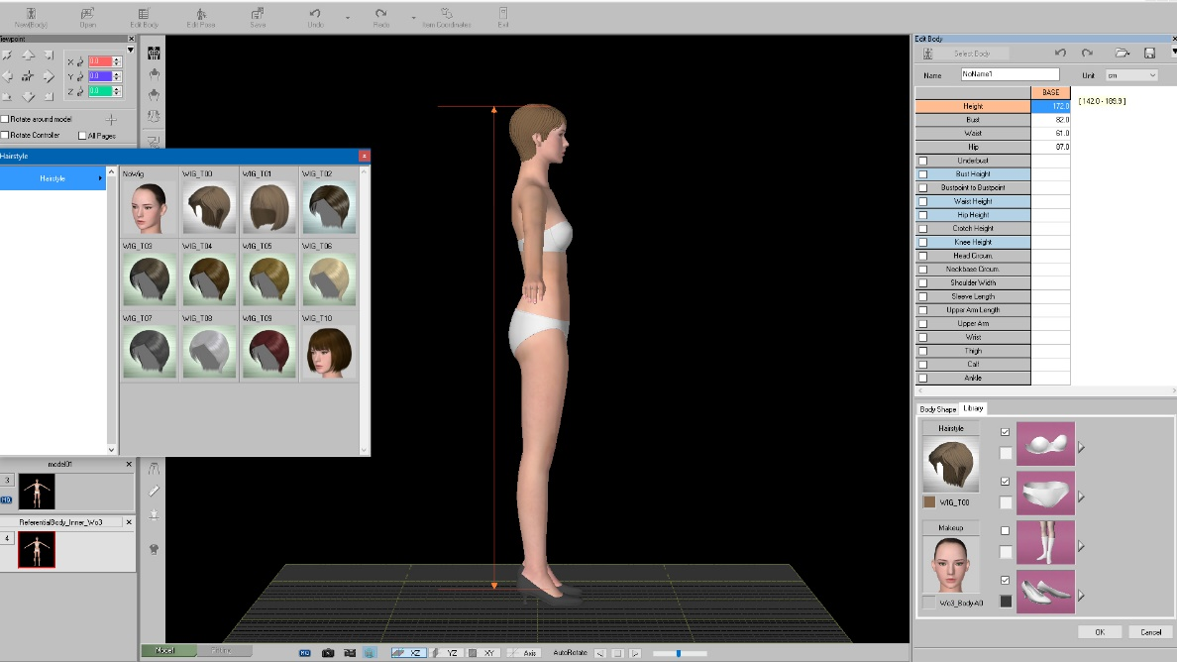
Моделын дүр төрх болон хөдөлгөөнийг сонгох ба биеийн харьцааны өгөгдлийг өөрчилж болно.
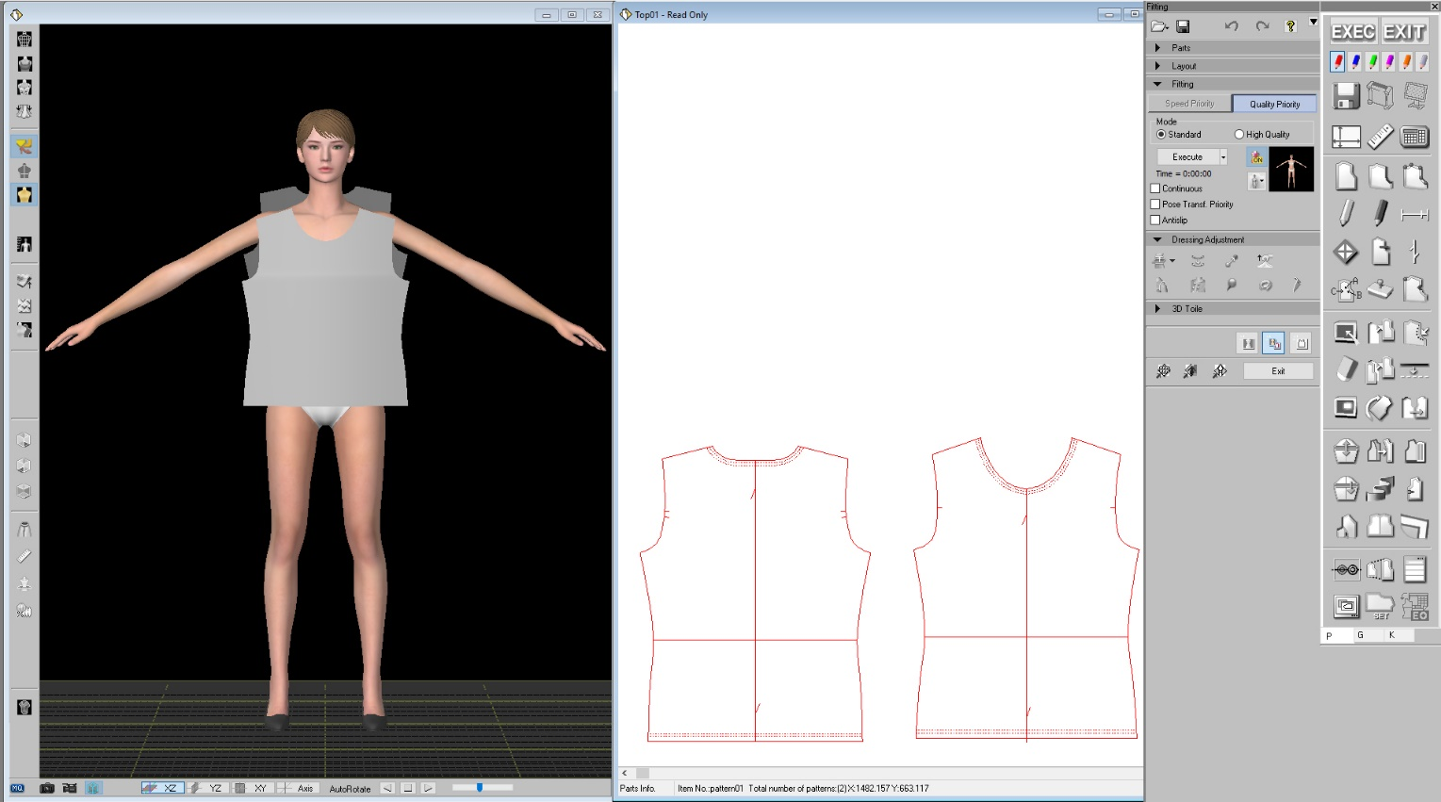

- Бүрдэл хэсгүүдийг холбож оёх шугамуудыг тэмдэглэж идэвхжүүлнэ.
Sewing line check цэсний 3D
- Эхлэлийн болон төгсгөлийн цэгүүдийг идэвхжүүлээд EXEC товчийг дарна.
- Холбогдох бүрдэл хэсгийн эхлэлийн болон төгсгөлийн цэгийг идэвхжүүлж EXEC товчийг дарна. Ингэснээр бүрдэл хэсгүүд мөр болон ташаа гэх мэт шугамуудаар холбогдоно.
You can input the sewing lines between parts by making a pair of two pattern lines.
Sewing line check цэсний 3D
- Click the start point of the first line. Click the end point of the first line.
Click EXEC
Click the start point of the second line. Click the end point of the second line.
Click –EXEC (Now, the first pair has been made)
- Drag the background in the 3D screen to change to view point. Rotate the model

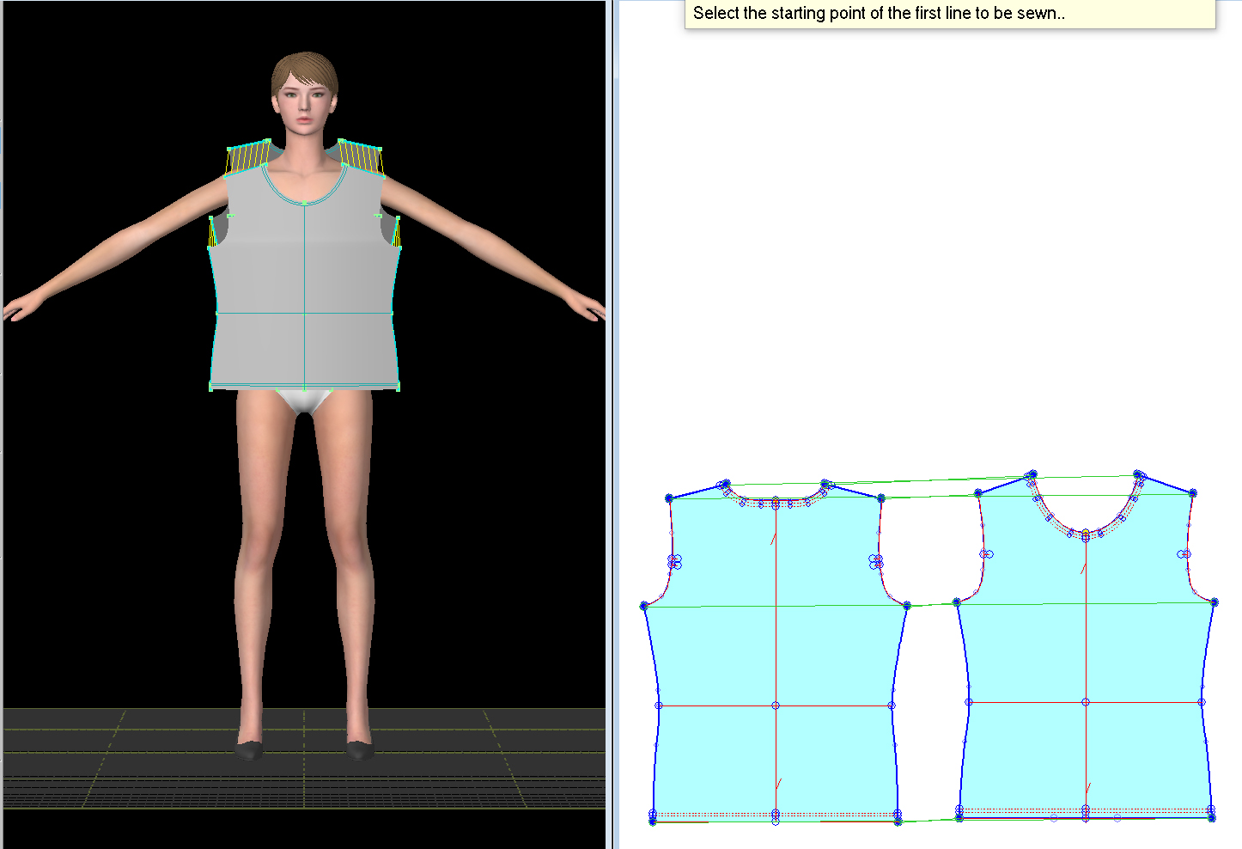

- 3D моделд өмсгөсөн байдлаар дэлгэцэн дээр харагдах ба моделоо эргүүлж бүрдэл хэсгүүд зөв холбогдсон эсэхийг шалгаж болно.
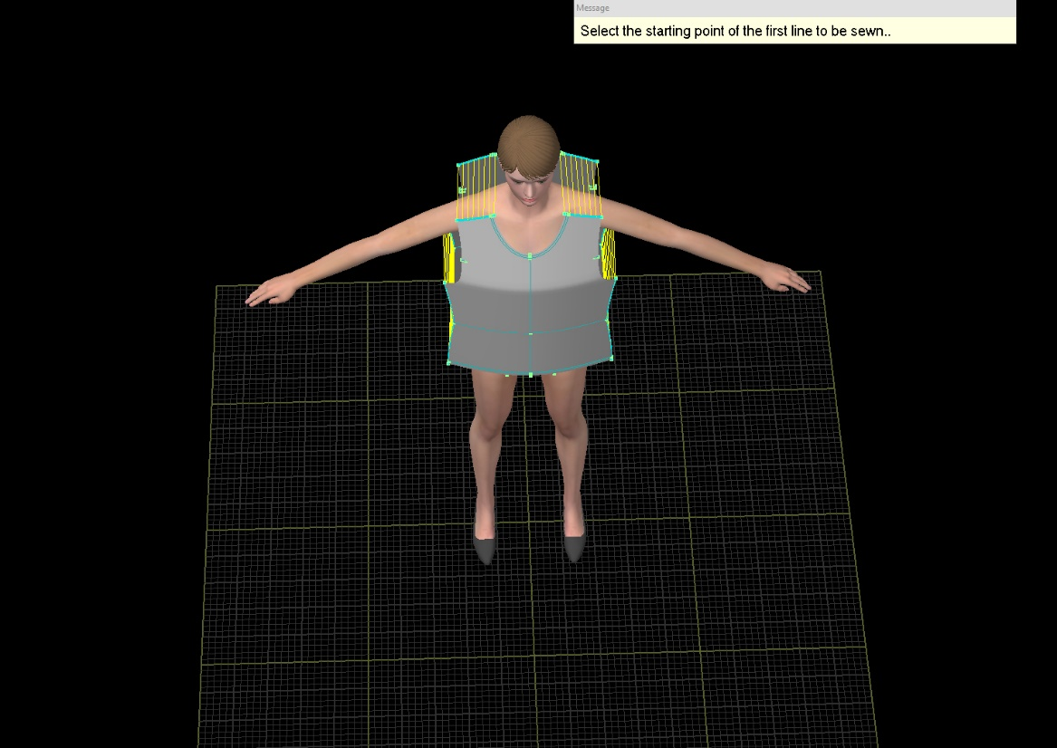
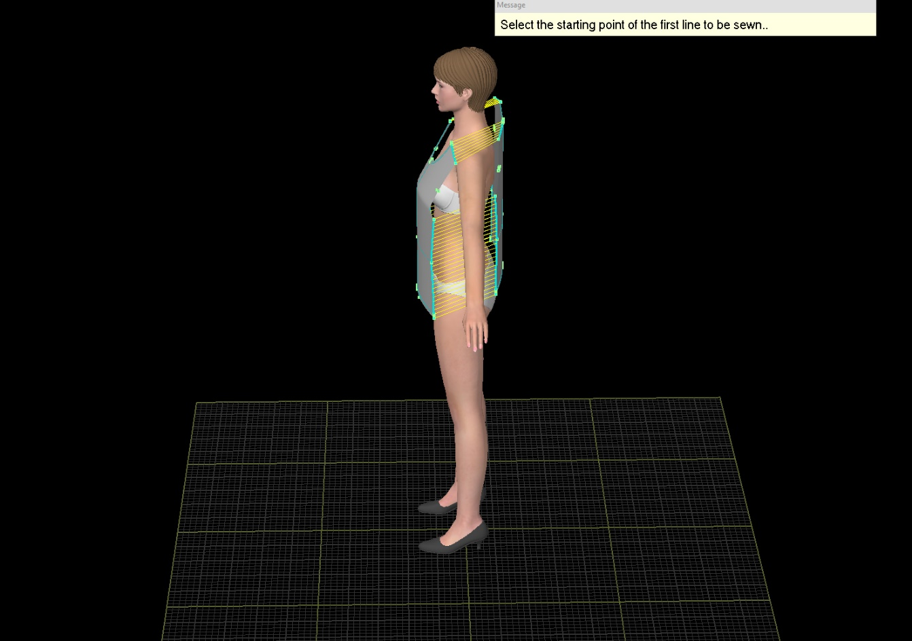
- Симуляци хийх
- Моделоо сонгох
- Материалын шинж чанараа сонгох
- Тохиргоог өөрчлөхийн тулд knit normal цэсийг сонгоно
- Моделийн позыг сонгож execute товчийг дарна
- Өндөр чанартай симуляцийн үр дүн гаргахын тулд quality Priority → continuous цэсийг сонгож execute дарна.
Fitting Simulation
Dress the model in the patterns
Set the cloth characteristic
Click knit normal to change the setting
Select your desired pose from click –execute
To get high –quality simulation result, switch to quality Priority and check continuous and then click execute again.

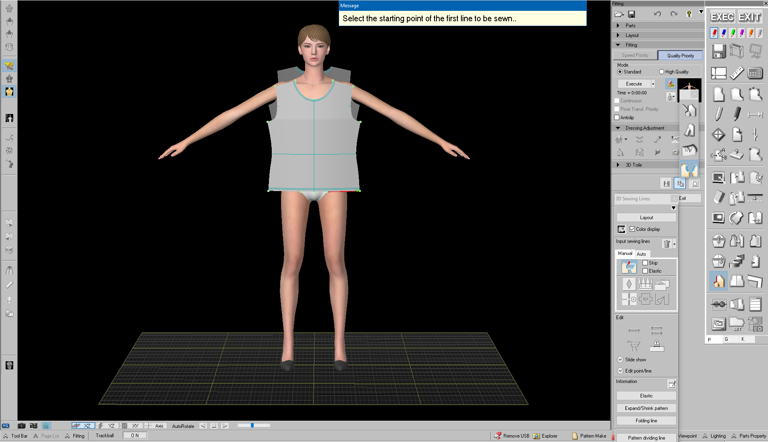
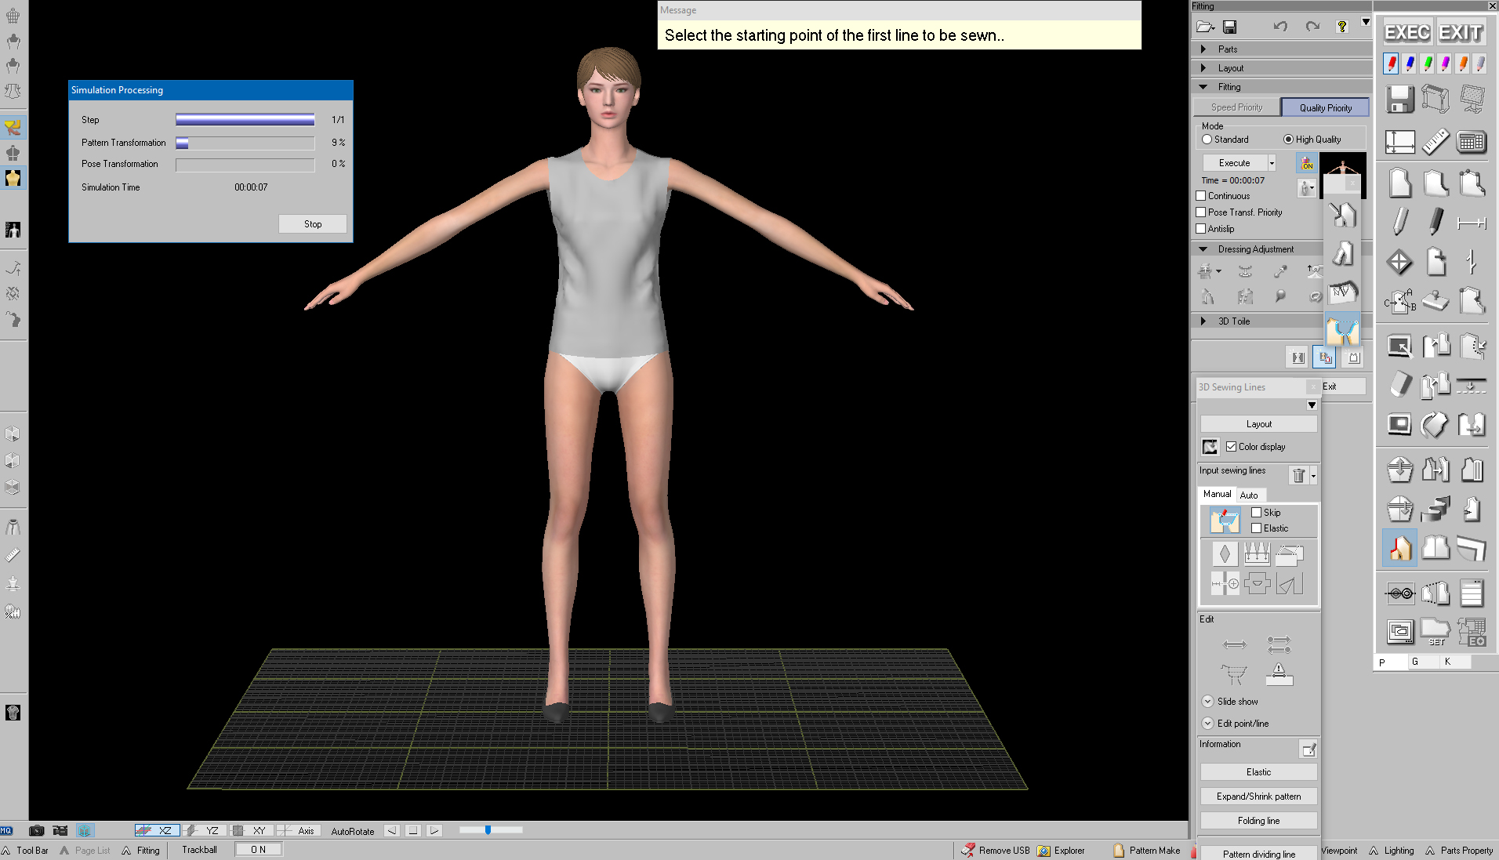
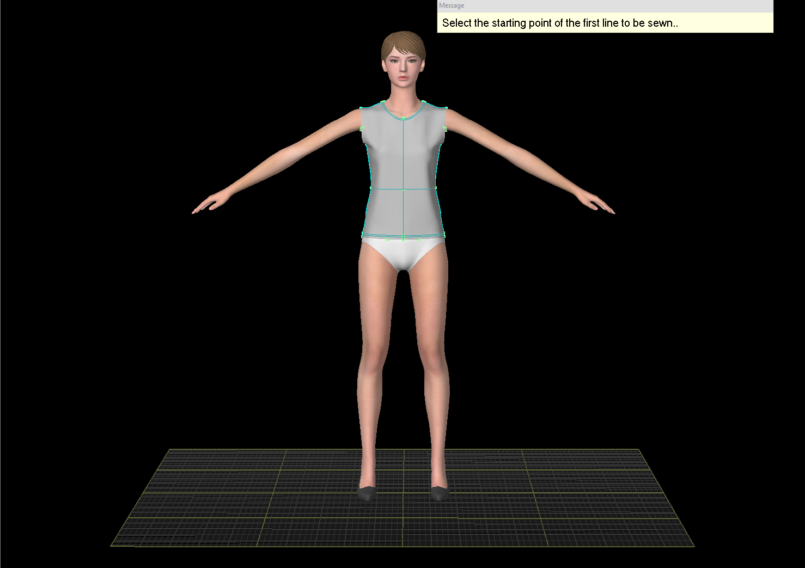
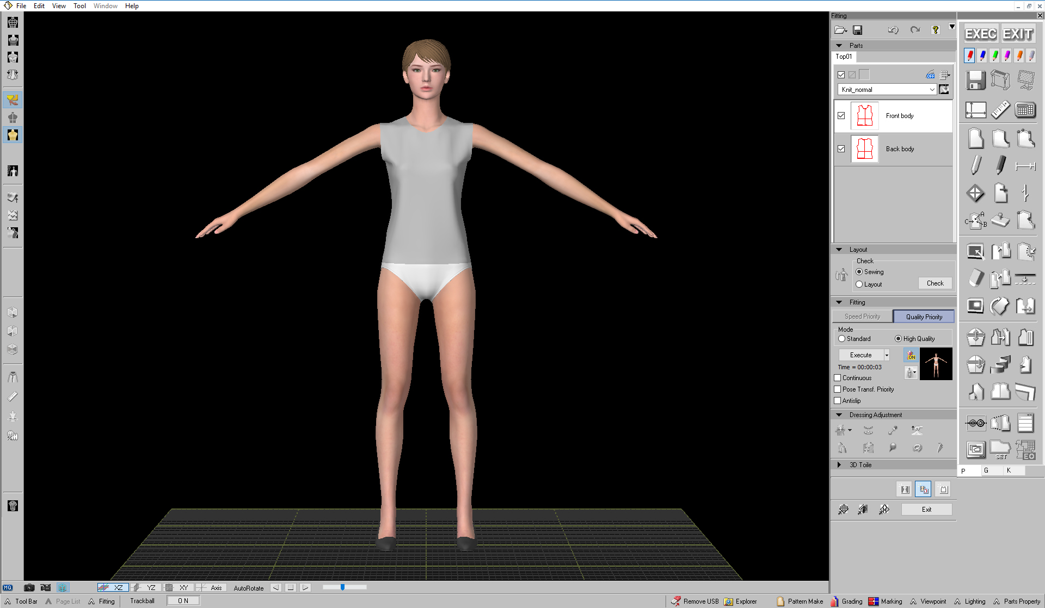

- Хадгалах
Хувцасаа өмсүүлсэн моделоо хадгална. Fitting simulation цэсний save гэсэн товчийг дарна.
Save a fitting model
Save a model dressed in patterns
Click save in the fitting simulation menu

